ФЕДЕРАЛЬНОЕ АГЕНТСТВО ЖЕЛЕЗНОДОРОЖНОГО ТРАНСПОРТА
Федеральное государственное бюджетное образовательное учреждение высшего образования
«Петербургский государственный университет путей сообщения
Императора Александра I»
(ФГБОУ ВО ПГУПС)

Кафедра «Экономика транспорта»

ПРОГРАММА
практики
«технологическая практика» (Б2.П.1)

для направления
38.03.01 «Экономика»

по профилю
«Экономика предприятий и организаций (транспорт)»

Форма обучения – очная, заочная

Санкт-Петербург
2018

ЛИСТ СОГЛАСОВАНИЙ

Рабочая программа рассмотрена и обсуждена на заседании кафедры «Экономика транспорта»
Протокол № 6 от «08» мая 2018 г.

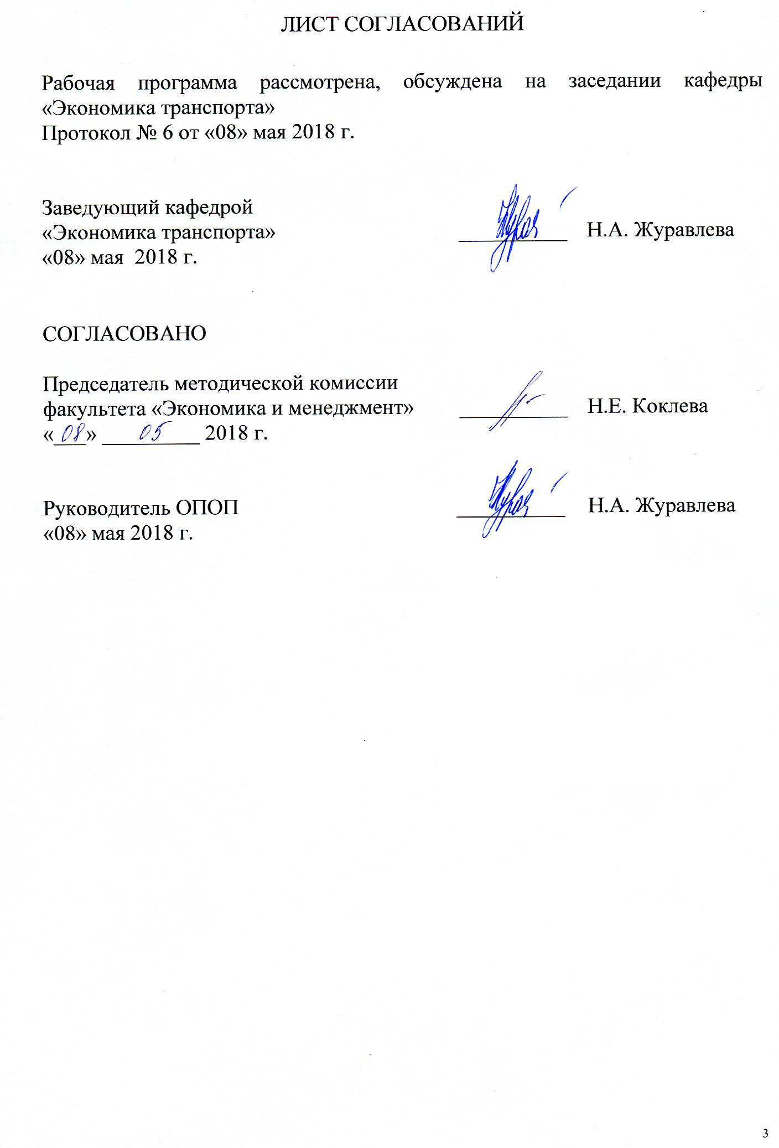  Заведующий кафедрой «Экономика транспорта» |  | Н.А. Журавлева
«08» мая 2018 г.

СОГЛАСОВАНО
Председатель методической комиссии факультета «Экономика и менеджмент»  «08» мая 2018 г. |  | Н.Е. Коклева
Руководитель ОПОП  «08» мая 2018 г. |  | Н.А. Журавлева
1. Вид практики, способы и формы ее проведения

Программа составлена в соответствии с ФГОС ВО, утвержденным 12 ноября 2015 г., приказ № 1327 по направлению 38.03.01 «Экономика»
по учебной практике «Технологическая практика».
Вид практики – производственная.
Тип практики: технологическая практика.
Способ проведения практики – стационарная, выездная
Практика проводится дискретно по периодам проведения практик - путем чередования в календарном учебном графике периодов учебного времени для проведения практик с периодами учебного времени для проведения теоретических занятий.
Практика проводится на предприятиях (в организациях) и научно-исследовательских подразделениях железнодорожного транспорта, а также в структурных подразделениях университетского комплекса соответствующих специальности (направлению) подготовки.
Задачей проведения практики является закрепление теоретических и практических знаний, полученных обучающимися при изучении профессиональных и специальных дисциплин, а также приобретение профессиональных навыков и умения работы по специальности.

2. Перечень планируемых результатов обучения при прохождении практики, соотнесенных с планируемыми результатами освоения основной профессиональной образовательной программы

Планируемыми результатами прохождения практики является приобретение знаний, умений, навыков и/или опыта деятельности.
В результате прохождения практики обучающийся должен:
ЗНАТЬ:
работу экономической и финансовой служб, принцип их работы; систему нормирования труда и заработной платы, организацию труда в структурном подразделении.
УМЕТЬ:
составлять статистическую отчётность и разрабатывать месячные, годовые и перспективные планы.
ВЛАДЕТЬ:
навыками нормирования труда, анализа и планирования доходов и расходов организации;
ПРИОБРЕСТИ ОПЫТ ДЕЯТЕЛЬНОСТИ:
опыт расчетно-экономической деятельности;
опыт организационно-управленческой деятельности.
Приобретенные знания, умения, навыки и/или опыт деятельности, характеризующие формирование компетенций, осваиваемых при прохождении данной практики, позволяют решать профессиональные задачи, приведенные в соответствующем перечне по видам профессиональной деятельности в п. 2.4 общей характеристики основной профессиональной образовательной программы (ОПОП).
Прохождение практики направлено на формирование следующих профессиональных компетенций (ПК), соответствующих видам профессиональной деятельности, на которые ориентирована программа бакалавриата:
расчетно-экономическая деятельность:
- способность собрать и проанализировать исходные данные, необходимые для расчета экономических и социально-экономических показателей, характеризующих деятельность хозяйствующих субъектов (ПК-1);
организационно-управленческая деятельность:
- способность использовать для решения коммуникативных задач современные технические средства и информационные технологии (ПК-10);
- способность критически оценить предлагаемые варианты управленческих решений и разработать и обосновать предложения по их совершенствованию с учетом критериев социально-экономической эффективности, рисков и возможных социально-экономических последствий (ПК-11).
Область профессиональной деятельности обучающихся, прошедших данную практику, приведена в п. 2.1 общей характеристики ОПОП.
Объекты профессиональной деятельности обучающихся, прошедших данную практику, приведены в п. 2.2 общей характеристики ОПОП.

3. Место практики в структуре основной профессиональной образовательной программы

Практика «Технологическая практика» (Б2.П.1) относится к Блоку 2 «Практики» и является обязательной.

4. Объем практики и ее продолжительность

Практика «Технологическая практика» проводится в летний период.

Для очной формы обучения:
Вид учебной работы | Всего часов | Семестр
 |  | 4
Форма контроля знаний | З | З
Общая трудоемкость: час / з.е. | 216/6 | 216/6
Продолжительность практики: неделя | 4 | 4
Примечание:
З – зачет

Для заочной формы обучения:
Вид учебной работы | Всего часов | Курс
 |  | 3
Форма контроля знаний | З | З
Общая трудоемкость: час / з.е. | 216/6 | 216/6
Продолжительность практики: неделя | 4 | 4

5. Содержание практики

№ п/п | Содержание практики | Форма и место проведения | Результат (форма отчета)
1. | Знакомство с деятельностью предприятий железнодорожного транспорта: первая и вторая недели | Экскурсии (структурные подразделения ОАО «РЖД») | Отчет по практике представляется каждым студентом, формируется согласно рекомендованной руководителем практики структуре отчета
2. | Сбор дополнительного теоретического материала: вторая и третья недели | Работа с периодическими изданиями и электронными ресурсами (университет)
3. | Составление отчета по практике: третья неделя | Самостоятельная работа студента
4. | Итоги практики: четвертая неделя | Соблюдение сроков практики, оформление и сдача отчета по практике (университет) | Зачет

6. Формы отчетности

По итогам практики обучающимся составляется отчет с учетом индивидуального задания, выданного руководителем практики от Университета.
Структура отчета по практике представлена в фонде оценочных средств.
После прибытия на предприятие и оформления направления на практику в отделе кадров (отделе управления персоналом), обучающийся направляет в электронном виде отсканированное направление на практику с отметкой о прибытии в адрес руководителя по практике кафедры, ответственной за организацию практики. После завершения практики, предприятие ставит отметку об убытии с практики в направлении на практику.
Направление на практику с отметками предприятия о прибытии и убытии обучающегося на практику, сдается на кафедру, ответственную за организацию практики.

7. Фонд оценочных средств для проведения промежуточной аттестации обучающихся по практике

Фонд оценочных средств по практике является неотъемлемой частью программы практики и представлен отдельным документом, рассмотренным на заседании кафедры и утвержденным заведующим кафедрой.

8. Перечень основной и дополнительной учебной литературы, нормативно-правовой документации и других изданий, необходимых для проведения практики

8.1 Перечень основной учебной литературы, необходимой для прохождения практики
- Экономика железнодорожного транспорта : учебник : для студентов вузов железнодорожного транспорта / под ред. Н. П. Терешиной, Л. П. Левицкой, Л. В. Шкуриной. - Москва : Учебно-методический центр по образованию на железнодорожном транспорте, 2012. - 534 с. — Режим доступа: http://e.lanbook.com/book/4191 — Загл. с экрана.
- Железные дороги. Общий курс : учебник для студентов вузов железнодорожного транспорта / Ю. И. Ефименко [и др.] ; под ред. Ю. И. Ефименко. - 6-е изд., перераб. и доп. - Москва : Учебно-методический центр по образованию на железнодорожном транспорте, 2013. - 502 с. — Режим доступа: http://e.lanbook.com/book/35849 — Загл. с экрана.
- История железнодорожного транспорта России : учебное пособие для студентов вузов железнодорожного транспорта / А. В. Гайдамакин [и др.] ; под ред. А. В. Гайдамакина, В. А. Четвергова. - Москва : Учебно-методический центр по образованию на железнодорожном транспорте, 2012. - 312 с. — Режим доступа: http://e.lanbook.com/book/4164 — Загл. с экрана.

8.2 Перечень дополнительной учебной литературы, необходимой для прохождения практики
- Автоматика и телемеханика на железнодорожном транспорте: учебное пособие для студентов вузов железнодорожного транспорта/ В. В. Сапожников [и др.] ; ред. В. В. Сапожников. - Москва: Учебно-методический центр по образованию на железнодорожном транспорте, 2011. - 287 с. — Режим доступа: http://e.lanbook.com/book/4187 — Загл. с экрана.
- Путевые машины : полный курс: учеб.для вузов ж.-д. трансп. / М. В. Попович [и др.] ; ред.: М. В. Попович, В. М. Бугаенко. - М. : УМЦ по образованию на ж.-д. трансп., 2009. - 819 с. — Режим доступа: http://e.lanbook.com/book/4185 — Загл. с экрана.
- Зубков, Виктор Николаевич. Технология и управление работой станций и узлов [Текст] : учебное пособие по специальности 23.05.04 "Эксплуатация железных дорог" / В. Н. Зубков, Н. Н. Мусиенко, 2016. - 415 с. — Режим доступа: http://e.lanbook.com/book/90939 — Загл. с экрана.
- Высокопроизводительные вычислительные системы на железнодорожном транспорте : учеб. / В. А. Варфоломеев [и др.] ; ред.: Э. К. Лецкий, В. В. Яковлев. - М. : УМЦ по образованию на ж.-д. трансп., 2010. - 246 с. — Режим доступа: http://e.lanbook.com/book/4163 — Загл. с экрана.

8.3 Перечень нормативно-правовой документации, необходимой для прохождения практики
- Федеральный закон РФ «О железнодорожном транспорте в Российской Федерации» от 10 января 2003 г. №17- ФЗ (с изм. и доп.).
- Федеральный закон РФ «Устав железнодорожного транспорта Российской Федерации» от 10 января 2003 г. №18-ФЗ (с изм. и доп.).
- Федеральный закон РФ «Об особенностях управления и распоряжения имуществом железнодорожного транспорта: Федеральный закон от 27 февраля 2003 г. №29-ФЗ. (с изм. и доп.).
- Трудовой кодекс Российской Федерации [Электронный ресурс]: федер. закон от 30.12.2001г. № 197-ФЗ – Режим доступа: Консультант плюс.
- Налоговый кодекс Российской Федерации: [Электронный ресурс]: федер. закон часть первая от 31 июля 1998 г. № 146-ФЗ и часть вторая от 05 августа 2000 года № 117-ФЗ – Режим доступа: Консультант плюс.
- Гражданский кодекс Российской Федерации: [Электронный ресурс]: федер. закон в 4 ч.: по состоянию на 08.12.2015г. – Режим доступа: Консультант плюс.
- Транспортная стратегия РФ на период до 2030 года: утв. Распоряжением Правительства РФ №1734-р от 22.11.2008 г. № 1734-р (с изм. и доп.).
- Постановление ФЭК России от 17.06.2003 N 47-т/5 (ред. от 29.12.2014) "Об утверждении Прейскуранта N 10-01 "Тарифы на перевозки грузов и услуги инфраструктуры, выполняемые российскими железными дорогами" (Тарифное руководство N 1, части 1 и 2)".
- Приказ Минтранса России от 12.08.2014 N 225 "Об утверждении Порядка ведения раздельного учета доходов и расходов субъектами естественных монополий в сфере железнодорожных перевозок" – Режим доступа: Консультант плюс.
- О финансовой аренде (лизинге). Федеральный закон от 29.10.1998г. № 164-ФЗ.
- О классификации основных средств, включаемых в амортизационные группы: постановление Правительства Рос. Федерации от 01.01.2002 №1.
Единый корпоративный стандарт финансового планирования и бюджетирования холдинга "Российские Железные Дороги": утв. распоряжением ОАО "РЖД" от 31 октября 2012 г. N 2182р.

8.4 Другие издания, необходимые для прохождения практики
При прохождении данной практики другие издания не используются.

9. Перечень ресурсов информационно-телекоммуникационной сети «Интернет», необходимых для прохождения практики

- Личный кабинет обучающегося и электронная информационно-образовательная среда. [Электронный ресурс]. – Режим доступа: http://sdo.pgups.ru/ (для доступа к полнотекстовым документам требуется авторизация).
2. Официальный сайт «Консультант Плюс» [Электронный ресурс]. – Режим доступа: http://www.consultant.ru/ — Загл. с экрана.
3. Электронно-библиотечная система ibooks.ru [Электронный ресурс]. Режим доступа: http://ibooks.ru/ — Загл. с экрана.
4. Электронно-библиотечная система ЛАНЬ [Электронный ресурс]. Режим доступа: https://e.lanbook.com/books — Загл. с экрана.

10. Перечень информационных технологий, используемых при проведении практики, включая перечень программного обеспечения и информационных справочных систем

Системой информационного обеспечения практики предусматриваются использование единой автоматизированной информационной системы управления Университета (ЕАИСУ) для учета прохождения практики обучающимися с первого по пятый курсы.
Перечень информационных технологий, используемых при проведении практики:
- технические средства (компьютерная техника и средства связи (персональные компьютеры, проектор);
- методы обучения с использованием информационных технологий (демонстрация мультимедийных материалов);
- электронная информационно-образовательная среда Петербургского государственного университета путей сообщения Императора Александра I [Электронный ресурс]. Режим доступа: http://sdo.pgups.ru.
Практика обеспечена необходимым комплектом лицензионного программного обеспечения, установленного на технических средствах, размещенных в специальных помещениях и помещениях для самостоятельной работы: операционная система Windows, MS Office.

11. Описание материально-технической базы, необходимой для проведения практики

Материально-техническая база обеспечивает проведение всех видов учебной работы, предусмотренных учебным планом по направлению 38.03.01 «Экономика» и соответствует действующим санитарным и противопожарным нормам и правилам.
Она содержит:
- помещения, укомплектованные специализированной учебной мебелью и техническими средствами обучения, служащими для представления учебной информации большой аудитории (настенным экраном с дистанционным управлением, маркерной доской, считывающим устройством для передачи информации в компьютер, мультимедийным проектором и другими информационно-демонстрационными средствами). В случае отсутствия в аудитории технических средств обучения для предоставления учебной информации используется переносной проектор и маркерная доска (стена);
- помещения для проведения групповых и индивидуальных консультаций;
- помещения для проведения текущего контроля и промежуточной аттестации;
- помещение для самостоятельной работы (ауд. 7-423), оснащенное компьютерной техникой с возможностью подключения к сети «Интернет» с обеспечением доступа в электронную информационно-образовательную среду.

Разработчик программы,
доцент _______________ Ю.В. Егоров

8 мая 2018 г.

